Documento de Submissão do Manuscrito
Eu, 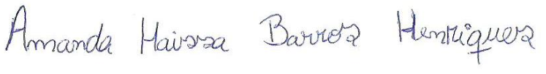, autora do manuscrito “ATUAÇÃO DO ENFERMEIRO NA SEGURANÇA DO PACIENTE CIRÚRGICO: IDENTIFICANDO RISCOS E APONTANDO SOLUÇÕES”, declaro que minha contribuição foi de concepção e planejamento do projeto de pesquisa; coleta e/ou análise e interpretação dos dados; redação do manuscrito; revisão do manuscrito.
Declaro que se trata de manuscrito original e que esta versão, integral ou parcial, não foi publicada ou está sendo considerada para publicação em outro periódico, seja no formato impresso ou eletrônico.
Declaro que os direitos autorais referentes ao manuscrito quando publicado se tornarão propriedade exclusiva da Cogitare Enfermagem.
Assumo total responsabilidade pelas citações e referências bibliográficas utilizadas bem como sobre os aspectos éticos que envolvem os participantes do estudo.
Declaro não haver conflito de interesses financeiro e/ou de afiliações*.
Declaro que, caso seja solicitado, estou à disposição para fornecer dados sobre os quais o manuscrito está fundamentado, para exame do Conselho de Editoração.

Belo Jardim-PE, 29 de fevereiro de 2016.

